QCM
Niveau Seconde
Thème 2 : Enjeux planétaires et contemporains : énergie, sol.
Le soleil : une source d’énergie essentielle : les combustibles fossiles.
Pour chaque question, il vous est donné quatre propositions A, B, C et D.
Une, deux ou trois propositions peuvent être exactes.
Répondez en cochant la ou les propositions exactes.

question n° 1
On appelle gisement de combustible fossile, un endroit où :
A) - on découvre des traces de combustible,
B) - on découvre une quantité importante de combustible,
C) - on découvre une quantité importante et exploitable économiquement de combustible,
D) - on récolte des fossiles.

QUESTION N°1 : A : Faux, B : Faux, C : Vrai, D : Faux.

Question N° 2
La formation de combustible fossile se réalise dans une zone :
A) - de forte productivité primaire,
B) - où la biomasse résultant de la productivité primaire se conserve,
C) - où une partie de la biomasse résultant de la productivité primaire échappe à l’action des décomposeurs,
D) - où la productivité primaire est plus faible que la dégradation de la matière organique.

QUESTION N°2 : A : Vrai, B : Faux, C : Vrai, D : Faux
.

Question N° 3
La transformation de la matière organique en combustible fossile nécessite :
A) - une augmentation de pression seulement,
B) - une augmentation de température seulement,
C) - un enfouissement rapide en absence de dioxygène,
D) - une augmentation de température en surface.

QUESTION N°3 : A : Faux, B : Faux, C : Vrai, D : Faux.

QUESTION N°4
Les gisements de combustibles fossiles exploitables sont recherchés dans :
A) - les bassins sédimentaires actuels,
B) - les bassins sédimentaires anciens,
C) - les massifs montagneux,
D) - les îles volcaniques.

QUESTION N°4 : A : Faux, B : Vrai, C : Faux, D : Faux.

QUESTION N°5
La combustion de charbon et de pétrole restitue rapidement dans l’atmosphère :
A) - du dioxygène,
B) - du diazote,
C) - du dioxyde de carbone,
D) - du méthane.

QUESTION N°5 : A : Faux, B : Faux, C : Vrai, D : Faux.

QUESTION N°6
Les combustibles fossiles sont des ressources énergétiques :
A) - renouvelables à long terme,
B) - non renouvelables à court terme,
C) - inépuisables,
D) - intarissables.

QUESTION N°6 : A : Vrai, B : Vrai, C : Faux, D : Faux.

QUESTION N°7
La formation de pétrole et de charbon se déroule dans des circonstances géologiques particulières et nécessite:
A) - très peu de temps,
B) - plusieurs dizaines d’années,
C) - quelques siècles,
D) - plusieurs millions d’années.

QUESTION N°7 : A : Faux, B : Faux, C : Faux, D : Vrai.

QUESTION N°8
Les roches de couverture des réservoirs de pétrole :
A) - sont poreuses pour permettre aux hydrocarbures de circuler,
B) - sont imperméables pour piéger les hydrocarbures,
C) - sont perméables laissant les gaz s’échapper,
D) - sont imperméables pour que l’eau ne puisse pas se mélanger au pétrole.

QUESTION N°8 : A : Faux, B : Vrai, C : Faux, D : Faux.

question n° 9
Origine des hydrocarbures : Comparaison de bio-molécules et de géo-molécules

Bio-molécules : Molécules caractéristiques du monde vivant. | Géo-molécules : Molécules caractéristiques des combustibles fossiles. | Informations
caroténoïde | carotane | Les caroténoïdes : pigments contenus dans les chloroplastes des cellules végétales.
R  HO  stéroïde | R  stérane | Les stéroïdes sont synthétisés en très grande majorité par les eucaryotes qui les utilisent essentiellement comme rigidifiant des membranes cellulaires.
OH  tetrahymanol (C30) | gammacérane (C30) | Le gammacérane est un dérivé du tetrahymanol, synthétisé par certains ciliés (microorganismes planctoniques). Il est aussi un indicateur d’anoxie (milieu dépourvu de dioxygène).
D’après compilations diverses dont « Les hydrocarbures naturels dans l’environnement »
M. Rohmer, J.-P. Vandecasteele; Yann HAUTEVELLE Université Henri Poincaré, NANCY I - thèse année 2005 -

Ce document permet de supposer que :
A) - les molécules contenues dans les hydrocarbures sont identiques à celles du monde vivant,
B) - les molécules contenues dans les hydrocarbures proviennent de la transformation de certaines molécules du monde vivant,
C) - la transformation des bio-molécules se réalise dans un milieu dépourvu de dioxygène,
D) - ces molécules n’existent pas dans le plancton marin.

QUESTION N°9 : A : Faux, B : Vrai, C : Vrai, D : Faux.

Kérogène initial
Résidu
Km
Gaz
Huiles
0
1
2
3
4
5
10
30
50
70
% d’hydrocarbures formés
Profondeur
200
100
T°C
Question N° 10

Conditions de formation des hydrocarbures en fonction de la profondeur
et de la température (d’après la banque de schéma de Dijon).

On peut déduire de ce graphique que :
A) - un enfouissement avec augmentation de température et de pression est nécessaire pour permettre la transformation du kérogène en pétrole et gaz,
B) - la fenêtre à huile (conditions optimales de formation de pétrole) se situe entre 2000m et 3500m de profondeur,
C) – les conditions optimales de formation du gaz sont réunies entre 1000m et 2000m de profondeur,
D) - à 5000m de profondeur, on peut trouver du pétrole.

QUESTION N°10 : A : Vrai, B : Vrai, C : Faux, D : Faux.

QUESTION N°11

Modélisation d’un piège à pétrole.

D'après 50 expériences pour découvrir la Terre (Prost – Belin)
2 cm
argile ou
pâte à modeler
gravier
1
2

On réalise au laboratoire un modèle simplifié d’un piège à pétrole :

Montage :
Dans un aquarium, on place du gravier et deux plaques de pâte à modeler (elle assure l’étanchéité entre les compartiments),
On sature le modèle en eau en injectant en 2.

Manipulation : on injecte en 1, puis en 2, le pétrole et on observe la circulation du pétrole dans le modèle.

Comme on connaît les propriétés des matériaux utilisés, le comportement du pétrole injecté dans ce modèle est prévisible.

A) - Le gravier joue le rôle de roche mère parce qu’il est poreux.
B) - Le pétrole injecté restera en profondeur car il est plus dense que l’eau.
C) - Le pétrole injecté migre et sera piégé dans les deux situations.
D) - Le pétrole injecté sera piégé et exploitable uniquement dans la situation 2.

QUESTION N°11 : A : Faux, B : Faux, C : Faux, D : Vrai.

QUESTION N°12
« Les bassins houillers, souvent datés du Carbonifère (- 300 millions d’années), sont des régions à forte concentration en roches carbonées de type charbon (lignite, houille, anthracite). On y trouve parfois des fossiles de plantes caractéristiques d’une flore riche en fougères arborescentes.
Les charbons sont des roches qui brûlent et dégagent de la chaleur et de l’eau en présence de dioxygène. »

On peut déduire de ce texte que :
A) - la lignite est un fossile,
B) - l'équation de la combustion du charbon est : charbon + dioxyde de carbone → eau + dioxygène,
C) - les fougères existaient il y a 300 millions d'années,
D) - les fougères arborescentes sont en partie à l'origine du charbon.

QUESTION N°12 : A : Faux, B : Faux, C : Vrai, D : Vrai.

QUESTION N°13

Quelques aspects des roches carbonées
 | Tourbe | Lignite | Houille | Anthracite
Observation à l’œil nu et à la loupe | Restes de fibres et de tissus végétaux, souvent d’aspect foliaire. | Aspect ligneux | Empreintes de végétaux | Empreintes de végétaux

On peut dédure de ce tableau que :
A) - les roches carbonées sont d'origine végétale,
B) - ces 4 roches contiennent du carbone,
C) - la houille et l'anthracite sont des fossiles végétaux,
D) - la houille et l'anthracite contiennent des fossiles végétaux.

QUESTION N°13 : A : Vrai, B : Vrai, C : Faux, D : Vrai

QUESTION N°14
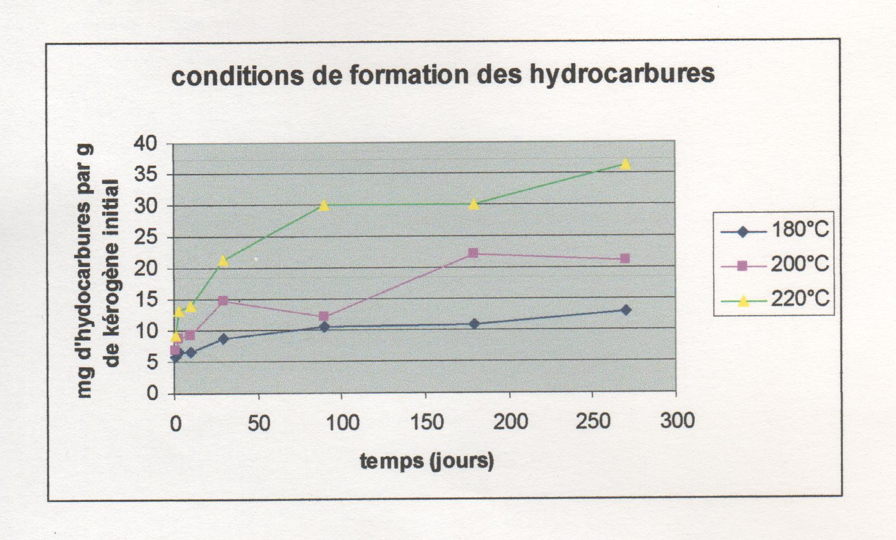

L'étude du graphique permet d'affirmer que :
A) - son titre est : température des hydrocarbures en fonction du temps,
B) - il faut 270 jours pour que 21,1 mg d'hydrocarbures atteignent les 200°C ,
C) - il y a d'autant plus d'hydrocarbures que la température des roches est élévée.
D) - si la température est de 200°C il faut 90jours pour obtenir 30mg d'hydrocarbures

QUESTION N°14 : A : Faux, B : Faux, C : Vrai, D : Vrai.

QUESTION N°15

Peut être considéré comme un puits de carbone …
A) - l'océan Atlantique,
B) - le puy de Sancy (montagne d'Auvergne),
C) - la forêt amazonienne,
D) - un troupeau de vaches.

QUESTION N°15 : A : Vrai, B : Faux, C : Vrai, D : Faux.

QUESTION N°16

Un combustible fossile :
A) - est issu de la dégradation et de l'enfouissement d'une matière organique du passé,
B) - est, par exemple, du charbon ou du pétrole,
C) - est une ressource renouvelable à l’échelle humaine,
D) - contient toujours des fossiles de végétaux.

QUESTION N°16 : A : Vrai, B : Vrai, C : Faux, D : Faux.

QUESTION N°17

Lorsque l’Homme brûle un combustible fossile :
A) - il récupère une partie de l’énergie solaire du passé qui s’est accumulé dans une grande quantité de biomasse,
B) - il libère rapidement une quantité de CO₂ dans l’atmosphère,
C) - il n'interfère pas dans le cycle naturel du carbone,
D) - il modifie la quantité de carbone dans l’hydrosphère.

QUESTION N°17 : A : Vrai, B : Vrai, C : Faux, D : Vrai.

QUESTION N°18

La transformation de la biomasse en combustible fossile :
A) - est favorisée par son enfouissement,
B) - se produit principalement dans les environnements de haute productivité primaire,
C) - se fait par l'action des décomposeurs,
D) - est favorisée par la présence d'O₂.

QUESTION N°18 : A : Vrai, B : Vrai, C : Faux, D : Faux.

QUESTION N°19

La transformation de la biomasse en combustible fossile :
A) - peut se produire n'importe où à la surface de la Terre,
B) - est un phénomène lent à l'échelle d'une vie humaine,
C) - nécessite que la matière organique soit recouverte de sédiments et préservée du dioxygène,
D) - conserve en partie l'énergie de la matière organique.

QUESTION N°19 : A : Faux, B : Vrai, C : Vrai, D : Vrai.

QUESTION N°20
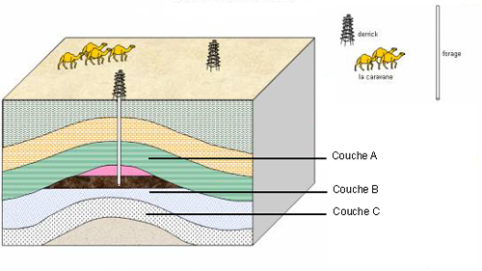
Sur ce schéma,
A) - est représenté un piège à pétrole,
B) - la couche A est imperméable,
C) - la couche B est imperméable,
D) - il est possible que la roche C soit la roche mère du pétrole.

QUESTION N°20 : A : Vrai, B : Vrai, C : Faux, D : Vrai.

QUESTION N°21
Le pétrole :
A) - se forme à partir d'algues marines,
B) - se forme à partir de plantes terrestres,
C) - peut migrer après sa formation,
D) - se situe dans une roche imperméable.

QUESTION N°21 : A : Vrai, B : Faux, C : Vrai, D : Faux.

